

SIGNOS CADAVÉRICOS “INMEDIATOS Y MEDIATOS”

Fenómenos físicos

El enfriamiento es el signo que se instala en el cadáver con gran rapidez, y es factible de reconocer sin necesidad de alta tecnología. Al momento de fallecer la persona, los centros termorreguladores terminan su función; el cuerpo humano se

convierte en una materia inerte y adoptará la temperatura del medio ambiente al que esté expuesto. Lo común será que en zonas con climas templados y cuerpos expuestos a la intemperie, el cadáver tienda a disminuir la temperatura, y es posible que en lugares abiertos con temperaturas cálidas extremas, el cuerpo al contrario de perder temperatura, la aumenta, esto puede suceder incluso en lugares cerrados, por lo que hay que considerar que emplear la expresión “enfriamiento cadavérico” es incurrir en error.

La temperatura corporal promedio para el cálculo del IPM debe ser de 37° C, y la Misma deberá ser registrada por vía rectal;

el cadáver **en condiciones “normales” tiende a perder de .8° a 1°C por hora durante las primeras 12 h y posteriormente .3° a .5° C por hora hasta igualarse con la temperatura del medio ambiente.**

Los signos oculares se caracterizan por el hundimiento del ojo. Si bien es cierto que no representa un signo cadavérico frecuente, es posible apreciarlo a partir de las 8 h postmortem, para tenerlo como un signo certero deberá ser medido mediante

tonometría ocular, la presión intraocular, misma que deberá fluctuar entre 18mmHg, se considera que el globo ocular en condiciones de calor puede perder hasta 1 mmHg cada 20 min.

Un signo que se debe identificar es la tela **glerosa corneal u opacidad corneal**, La cual aparece en 100% de los cadáveres, cuando permanecen con los Párpados abiertos; la falta de producción de lágrima produce resequedad y la Formación de este arrugamiento de la córnea, **se observa en las primeras 4 h después De la muerte**.

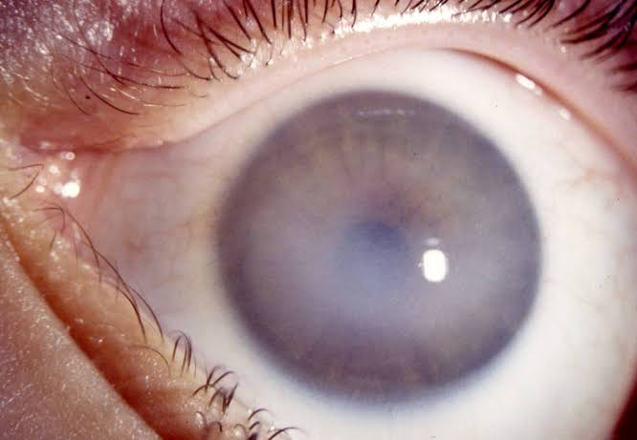

Otro signo frecuente, aunque no aparece en 100% de los cadáveres es la **mancha Negra esclerotical.** Se trata de una mancha irregular, de coloración oscura que se Presenta, primero, en el ángulo interno y después en el externo de la conjuntiva; Ocurre sólo en 40% de los cadáveres y se produce por la oxidación de la sangre Contenida en los vasos coroideos y la deshidratación de la esclera, lo que permite Visualizarla

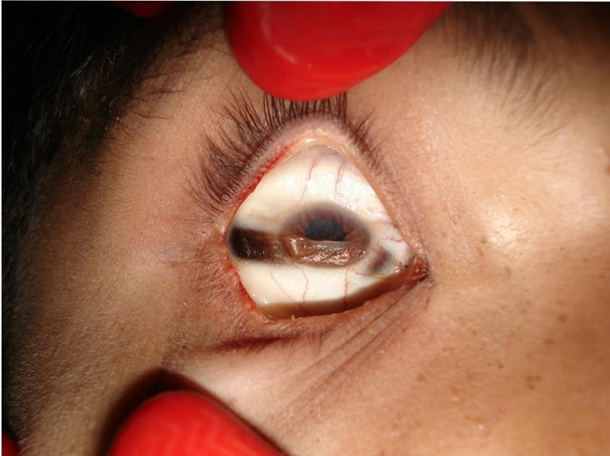

**desepitelización labial**, en el que la mucosa del labio, sobre todo el borde externo, debido al contacto con el medio ambiente se descama y desepiteliza. Se presenta en 100% de los cadáveres entre las primeras 3 h postmortem

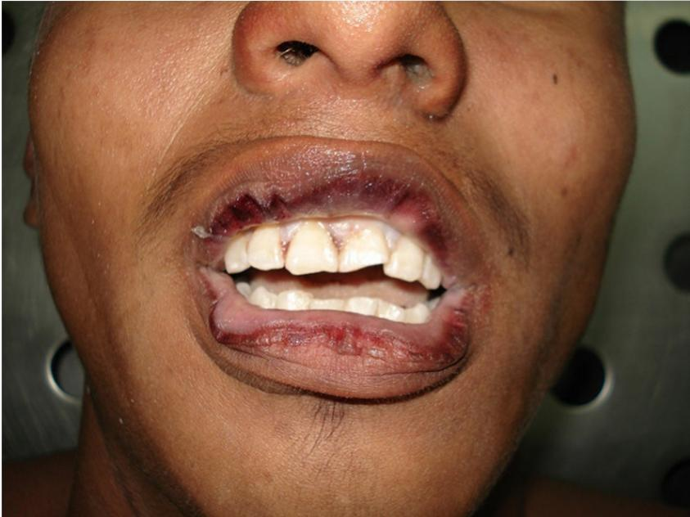

**desepitelización del escroto y labios mayores**, tratándose de cadáveres femeninos, inicia con la desecación de este epitelio, que al estar conformado en forma diversa muestra este fenómeno. No es raro confundir la desepitelización escrotal con lesiones. Ambos signos, en especial en el cadáver masculino, sólo se presentan cuando la zona genital está descubierta

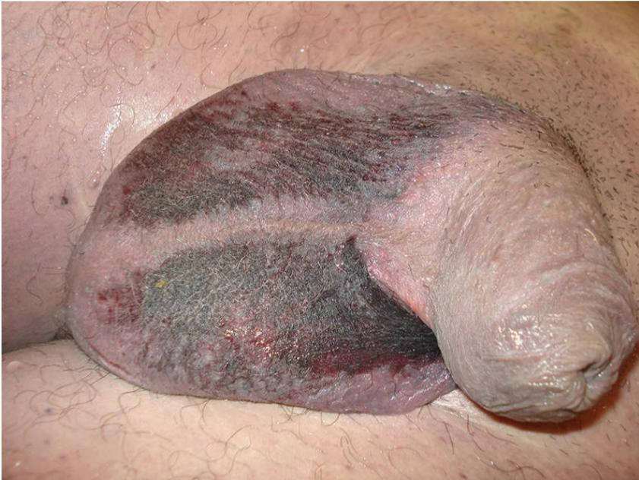

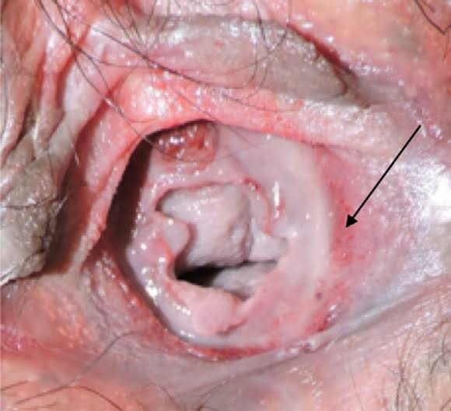

**manchas de posición o livideces cadavéricas**, se tratan de manchas de color rojo vinoso que se observan en las partes declives del cuerpo, que corresponden a las superficies de apoyo o presión. Las manchas de posición inician su **aparición alrededor de las 4 h postmortem y no se modifican después de las 18 h aproximadamente.** Sin embargo, si el cadáver es cambiado de posición es factible que aparezcan nuevas livideces y las ya instaladas sean más tenues o desaparezcan las primeras y sólo se formen las finales.

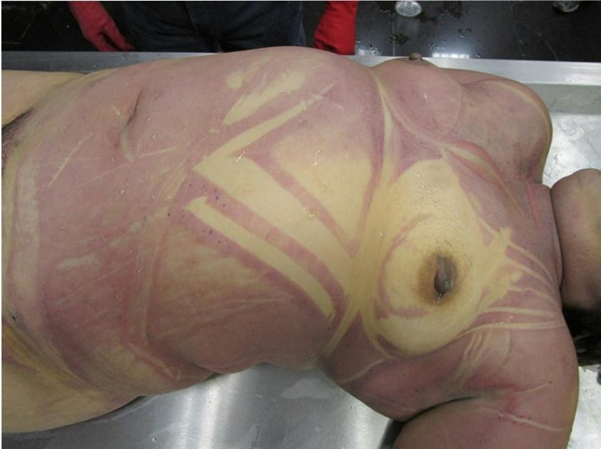

**Putrefacción** corresponde a los procesos mediatos, tardíos o Bióticos e incluye todos aquellos que encaminan al cadáver a la destrucción, que Inició al momento de la muerte. En este fenómeno participa de forma activa la Acción de las bacterias, contenidas en el intestino del mismo cadáver y algunas que Se agregan, y cuenta mucho la posibilidad de que el paciente hubiese cursado por un Proceso infeccioso inmediato a la muerte.

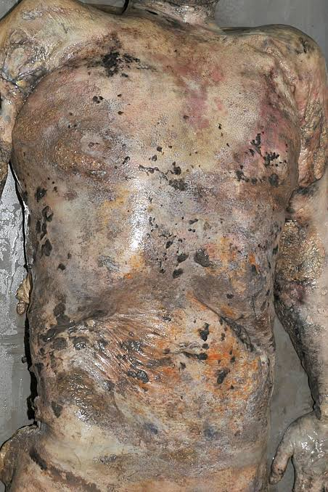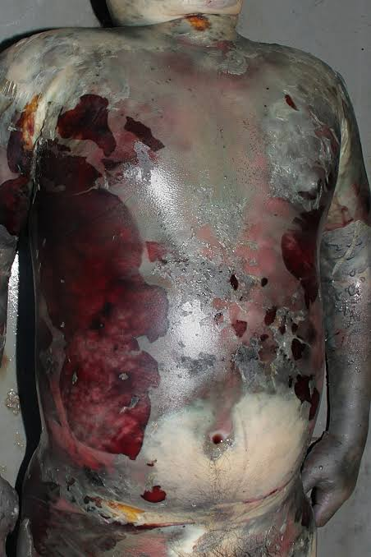

El fenómeno de la putrefacción consta de cuatro fases que se listan a continuación:

**Periodo cromático**

**Periodo enfisematoso**

**Periodo colicuativo o de licuefacción**

**Periodo reductivo o esquelético**

**Periodo cromático:** mancha verde que aparece en la fosa iliaca derecha del cadáver —ubicación del apéndice cecal, donde hay mayor concentración de las bacterias.

**red venosa póstuma, red venosa colateral o de la putrefacción**; tiene relación directa con la presencia de bacterias que invaden estas estructuras y se evidencia como ramificaciones superficiales de color verde o rojizo que **suelen aparecer después de 48 horas postmortem.**

**enfisematoso**, la cantidad de gas generado por bacterias en el intestino se hace notable, primero con la distensión abdominal, la cual obedece a que el gas se mantiene en asas intestinales y colon, y no encuentra salida ni por vía oral ni rectal; la gran cantidad de gas empieza a infiltrar todos los tejidos, en particular el subcutáneo y la piel, misma que a la palpación crepita. El cadáver adquiere un aspecto voluptuoso, de hinchazón generalizada, ya no sólo en el abdomen, sino también en la cara y la región genital, sobre todo en el escroto y pene.

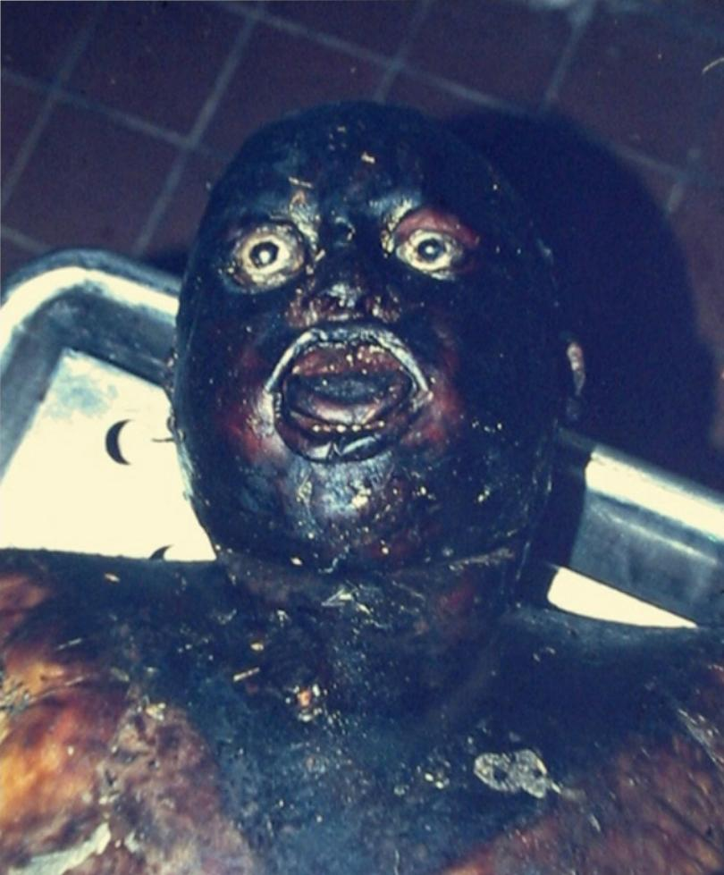

La infiltración del gas en la piel, produce levantamientos de la epidermis que contienen gas y líquido, a ello se le conoce como bulas enfisematosas, que al expandirse a su máxima posibilidad, se rompen produciendo un nuevo signo conocido como **desprendimientos dermoepidérmicos**

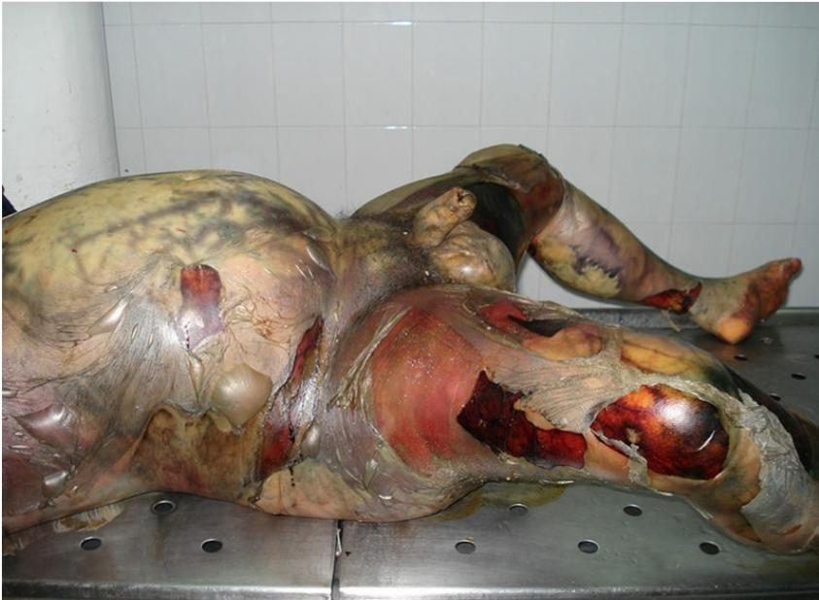

**Periodo colicuativo**

En esta etapa se puede distinguir una fase inicial y una tardía, la primera se caracteriza por desprendimiento de cabello, uñas y algunas zonas de tejido blando, debido al avance de la putrefacción. La fase tardía produce una coloración oscura del cadáver, asimismo el aspecto “**hinchado**” desaparece poco a poco, la epidermis se desprende de la dermis, y el aspecto del cadáver se torna acaramelado. Existe la posibilidad, sobre todo en algunas estructuras, de observar un aplastamiento en el dorso de la nariz; en este punto, los tejidos inician la licuación, es decir, comienza a perderse la arquitectura de los órganos.

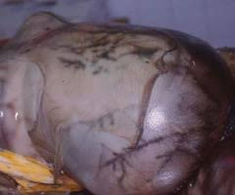

**Periodo reductivo:** Tiende a durar años, aunque no es posible establecer cuántos; posterior a los eventos en los que el cuerpo se observaba de “grandes dimensiones”

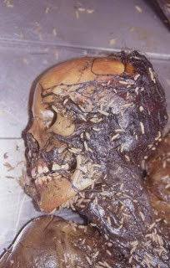

el cuerpo presenta la pérdida de tejido blando y se desarticula, llegando al estado que se conoce como **esqueletización**;

**pulverización**. Otra posibilidad es el hecho de que el hueso absorba las sales minerales y lo vuelva duro y compacto, difícil de romper, a esto se le conoce como

**petrificación**. La consistencia del hueso en estos casos es de una dureza tal como una piedra y es por ello que es posible encontrar restos óseos con estas características con una antigüedad de miles de año.

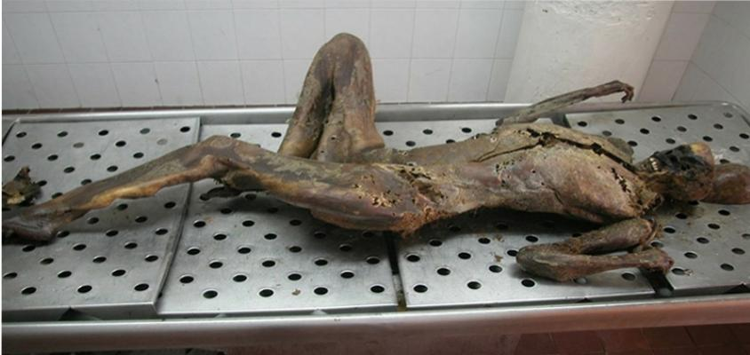



**Concluciones:** Las "faces cadavéricas" se refieren a las características físicas que se exhiben en un rostro cuando una persona ha fallecido. Esto puede incluir palidez, flacidez, ojos vidriosos, y posiblemente cambios en la expresión facial. Es un fenómeno natural y una parte inevitable del ciclo de la vida. Sin embargo, también puede ser un recordatorio de nuestra mortalidad y la importancia de vivir cada día al máximo. Al mismo tiempo, puede evocar una variedad de emociones, desde miedo y tristeza hasta aceptación y paz, dependiendo de las creencias y experiencias individuales de cada persona con respecto a la muerte.